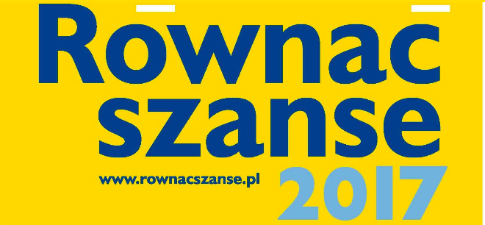

Ełckie Stowarzyszenie Aktywnych STOPA oraz Polska Fundacja Dzieci i Młodzieży serdecznie zapraszają do udziału w Regionalnym Konkursie Grantowym „Równać Szanse”.
Celem Programu jest wyrównanie szans młodych ludzi na dobry start w dorosłe życie. Działania realizowane w ramach projektu powinny wspierać rozwój u młodych ludzi z małych miejscowości, umiejętności społecznych przydatnych zarówno w ich obecnym, jak i dorosłym życiu poprzez podnoszenie ich kompetencji.
W konkursie mogą brać udział fundacje, stowarzyszenia, w tym także ochotnicze straże pożarne, miejskie, gminne i powiatowe biblioteki oraz miejskie i gminne domy kultury z miejscowości do 20 tysięcy mieszkańców.
Dotacje w wysokości do 8 500 zł, przyznawane są na półroczne działania młodych osób w wieku 13-19 lat, pochodzących ze wsi i miast do 20 tysięcy mieszkańców. Aplikować można do 25 października br., do godz. 12:00. Wnioski składa się poprzez generator dostępny na stronie http://rownacszanse.pl/system/
Aby pomóc zainteresowanym podmiotom w aplikowaniu do konkursu, wyjaśnić czym ten program różni się od innych programów „młodzieżowych” oraz pokazać przykłady zrealizowanych już działań, odbędą się spotkania informacyjno-szkoleniowe w woj. warmińsko-mazurskim, podlaskim, kujawsko-pomorskim oraz mazowieckim. Harmonogramem szkoleń jest dostępny na stronie http://stopa.org.pl/news/2017-09/spotkania-informacyjno-szkoleniowe-poświęcone-aplikowaniu-do-rkg-równać-szanse

Szczegółowych informacji udzielają:
Iwona Olkowicz, tel. 608-305-766, e-mail: rownacszanseelk@gmail.com, iwona@stopa.org.pl, skype: iwona.olkowicz;
Paweł Wilk, tel. 796-538-105, e-mail: rownacszanseelk@gmail.com, pawelwilk8@o2.pl.

